Comunicato stampa
Dornbirn, dicembre 2011

Nuovo auditorium „Harpa“ a Reykjavík
Carico di energia e di emozioni come la stessa Islanda

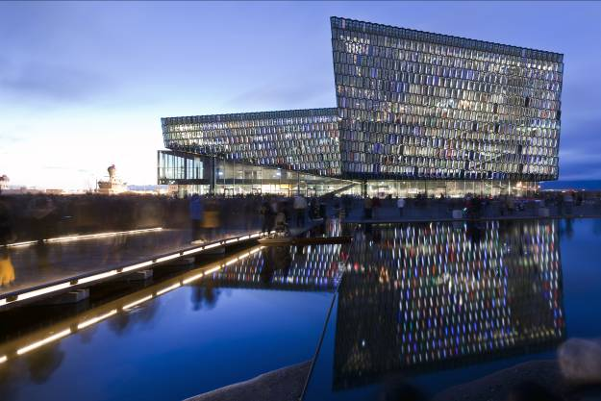
Forse non esiste un altro paese tanto plasmato come l’Islanda dalle forze primordiali della natura. L’isola a ridosso del circolo polare artico è un concentrato di minacciosi vulcani, laghi in ribollio, spruzzi di geyser, imponenti ghiacciai, tempeste di neve, misteriose albe boreali. Nella cosmopolita capitale Reykjavík vivono circa 120.000 persone che fino ad oggi non disponevano di un luogo adatto a grandi manifestazioni culturali. Ma da agosto 2011 c’è il nuovo auditorium „Harpa“ che offre spazio a congressi, conferenze, concerti, al teatro dell’opera islandese e all’orchestra sinfonica. Questa struttura, comprendente una sala concerti per 1800 spettatori ed altre tre sale minori, è destinata a diventare un gioiello culturale di fama internazionale. La sua architettura interpreta i fenomeni naturali tipici del paese, ma è anche fortemente ancorata alla tradizione islandese.

La fusione tra elementi locali e globali è l’altro aspetto che hanno voluto rispecchiare i progettisti: e cioè gli studi Henning Larsen Architects e Batteríið Architects di Danimarca e Islanda più lo studio newyorkese di acustica Artec Consultants. Un ruolo essenziale è stato poi quello del celebre artista Ólafur Elíasson (islandese-danese), autore della sensazionale facciata. Per illuminarla ha fatto ricorso alla competenza illuminotecnica di Zumtobel con cui collabora ormai da anni. La sua concezione parte dall’idea di mettere in scena la luce come evento trascendentale, tenendo completamente nascoste le sorgenti.

Arte e architettura, un insieme indivisibile
Sullo sfondo del trafficato porto e della frastagliata costa atlantica, il nuovo auditorium di 28.000 m² si staglia come un lucido cristallo in tutta la sua solenne eleganza. I segmenti della facciata, inclinati ad angolature diverse, producono una serie di riflessi che talvolta lasciano intravedere l’interno, talvolta invece lo chiudono. Questi segmenti sono disposti con regolarità in una struttura a nido d’ape e si alternano di colore: verde, giallo, arancione o colori complementari. I vetri sono di tipo dicroico, vale a dire che riflettono determinate lunghezze d’onda della luce o le lasciano passare a seconda dell’angolatura, delle condizioni atmosferiche, dell’ora e della stagione. I riflessi e i continui cambiamenti di colore e di intensità conferiscono all’edificio un fascino magico.

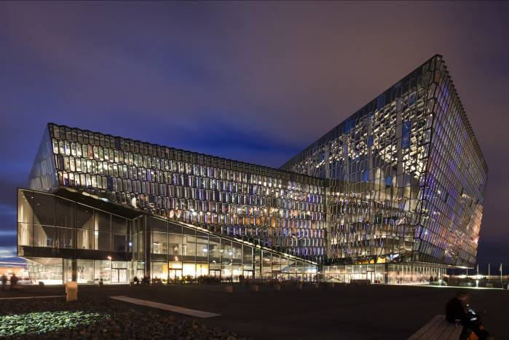
Questo effetto risulta di particolare plasticità sulla facciata sud, quella orientata verso il centro della città. Si tratta di una struttura leggermente inclinata verso l’esterno, fatta di un migliaio di vetri prismici sovrapposti in modo sfasato. La forma e la disposizione di questi elementi dodecagonali („quasi bricks“) racchiusi in spigolosi profili d’acciaio nasce da un’ispirazione di Elíasson che riprende le formazioni di basalto formate ovunque dalle eruzioni vulcaniche. „Questi elementi appaiono trasparenti e leggeri, come una facciata che non è fatta di nient’altro“, spiega Elíasson. La facciata però non va assolutamente intesa come opera d’arte posticcia bensì come parte integrante dell’architettura che assume anche funzioni concrete. Per esempio è la struttura portante del soffitto, fa da cuscinetto termico, isola acusticamente. „Il risultato è una facciata luminosa e di ampio respiro, in vivace contrasto con l’interno che tende al monolitico.“, aggiunge Elíasson.

Giochi di luci ed ombre come un caleidoscopio
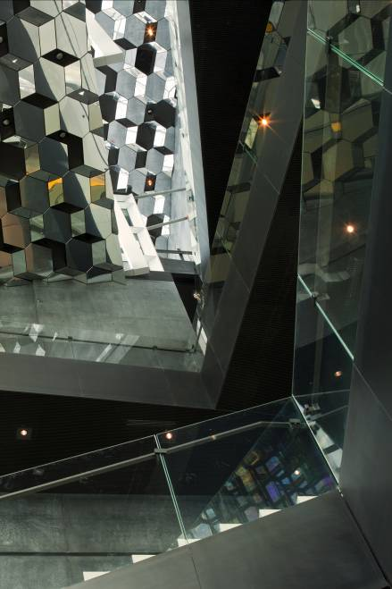
Guardati dal foyer, i segmenti che formano il guscio dell’edificio sembrano smaterializzarlo, con una serie di riflessi e giochi di colori che ricordano il fenomeno delle luci boreali. L’effetto si fa particolarmente intenso in inverno, quando il sole rimane molto basso, e il foyer viene sommerso fin quasi al soffitto da un caleidoscopio di luci ed ombre. La scena è ulteriormente esaltata dagli elementi a specchio che rivestono il soffitto. Arte e architettura diventano un insieme indivisibile, evidente soprattutto quando la facciata sud inizia a brillare dopo il tramonto. Quello che invece sfugge anche agli osservatori più attenti, è la costruzione interna fatta di apparecchi LED di forma lineare. Elíasson e lo specialista illuminotecnico Zumtobel hanno studiato un tipo di apparecchio completamente nuovo che si fonde nella struttura diventando praticamente invisibile sia di forma che di colore. I primi prototipi di questi elementi illuminati erano pronti già all’inizio del progetto: sono stati presentati in anteprima alla biennale di architettura 2006 a Venezia e in seguito perfezionati fino ai lavori conclusivi dell’edificio.

Luce artificiale per fare della luce un’arte
La prima peculiarità di questi apparecchi, lunghi quasi 1,37 m e cadauno da 13,2 Watt di potenza, sta nel riprendere la geometria dei segmenti di vetro con una forma di altezza ridotta al minimo. Per dare l’impressione che i segmenti non siano banalmente illuminati ma che la luce provenga da essi stessi con un risultato di colore del tutto omogeneo, erano necessari soprattutto due accorgimenti: in primo luogo i LED RGB di tre colori non si dovevano delineare in alcun modo verso l’esterno. Inoltre non dovevano emettere luce a un’angolatura di 180°, come di consueto, bensì solo a 90°. Per ottenere questo risultato si è fatto ricorso a una speciale armatura che convoglia la luce dei LED in una sorta di „camera di miscela“, per poi mandarla in un profilo di materiale plastico che la diffonde verso l’esterno. Un altro aspetto obbligato era che non si dovevano vedere né fissaggi né cavi. Per tale motivo i LED sono collegati alla rete elettrica e dei dati tramite cavi nascosti in parte nella struttura portante, in parte nelle fughe delle guarnizioni dei vetri. Per quanto riguarda colore ed intensità, la richiesta era che le linee LED fossero regolabili una per una e dimmerabili fino all’1% della potenza massima: tutto questo per poter riprodurre scenari di ogni tipo, dalla sequenza colorata più fluida alle immagini mosse.

Fuoco, acqua, terra e aria
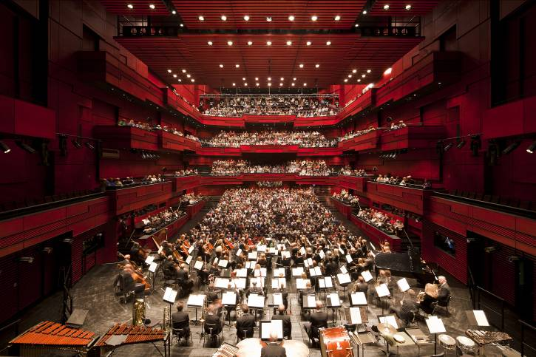
Nei primi mesi dopo l’inaugurazione, i LED immergevano il piazzale antistante e il foyer in una misteriosa luce blu che si rifletteva sui segmenti di vetro e sugli specchi del soffitto per poi dipingersi fluidamente sulle pareti di cemento delle sale, di colore grigio come il basalto. Con questa rappresentazione virtuale del ghiaccio contrasta la grande sala da concerto „Eldborg“. La parola, che significa castello di fuoco, è il nome di uno dei più bei vulcani dell’isola. E infatti la sala, con i suoi tre ordini di balconate nelle calde tonalità del rosso, sembra di fatto ardere in un’atmosfera tanto avvolgente quanto stimolante.

Dietro alle pareti laterali si trovano due „camere acustiche“ che servono per l’appunto a ottimizzare l’acustica dell’auditorium. Queste camere sono separate dalla sala concerti tramite diverse pesanti porte di cemento che possono essere spostate per aumentare significativamente lo spazio (e la sua risonanza). Trattandosi dunque di un’acustica di assoluta precisione, gli apparecchi illuminanti hanno dovuto essere sottoposti ad esame preventivo e certificati come perfettamente silenziosi. Per gli stessi motivi i downlights dimmerabili Panos, preposti a diffondere una gradevole illuminazione di tonalità calda per esempio nelle pause, sono stati separati dai dimmer che trovano posto invece fuori dalla sala. L’illuminazione indiretta, sempre dimmerabile, delle pareti laterali, proviene dal sistema di file continue Tecton con reattori che già come standard – vale a dire senza modifiche o aggiunte – funzionano senza produrre alcun tipo di rumore. Le lampade sono state accuratamente sovrapposte per un effetto di luce senza ombre.

Ognuna delle sale minori è dedicata a uno dei quattro elementi. „Kaldalon“ rappresenta l’acqua – prendendo spunto da un’insenatura a nordovest dell’Islanda. „Silfurberg“, simboleggia la terra con un traslucido spato calcareo, Norðuljós invece sta a significare l’aria. Il progetto illuminotecnico della sala Norðuljós aveva lo scopo di riprodurre l’aurora boreale, visibile anche a Reykjavík, facendo ricorso a pareti retroilluminate e foderate di lamelle di legno. Allo scopo Zumtobel ha sviluppato insieme agli architetti un’apposita soluzione LED, più volte testata con campioni e modelli 1:1, che riesce a generare eteree scene di colore. Al pari della facciata esterna, anche qui si è richiesto che la luce fosse percepita come evento trascendentale e che le sorgenti rimanessero completamente nascoste.

La strada che ha portato dalle idee dell’architetto e dell’artista fino all’odierno auditorium Harpa ha imposto un’intensa collaborazione di tutte le persone coinvolte, una gran serie di prove, un lavoro meticoloso e dettagliato. Questo processo di realizzazione tanto faticoso, rimandato per anni a causa della crisi economica islandese, è ora premiato da un edificio imponente, carico di energia e di emozioni come l’Islanda stessa. Zumtobel. La luce.

Breve profilo
Il marchio Zumtobel è leader internazionale nelle soluzioni illuminotecniche globali che sanno dar vita al congiunto luce e architettura. In qualità di leader innovativo, offre un’ampia scelta di apparecchi d’alto livello e sistemi di comando per le applicazioni più svariate dell’illuminazione professionale: come uffici e istituti didattici, vendite e presentazioni, hotel e wellness, salute e cura, arte e cultura, industria e tecnica. Zumtobel è un marchio della società Zumtobel AG di sede a Dornbirn, Vorarlberg (Austria).

Illustrazioni:

B1_ Imponente. Affacciato direttamente sul porto di Reykjavík, il nuovo auditorium Harpa occupa 28.000 m² di superficie.

B2_ Al calar della sera l’edificio si avvolge in un’aura di fascino. La facciata sud sembra proiettare luce verso l’esterno. Collaborando con lo specialista illuminotecnico Zumtobel, Ólafur Elíasson ha ideato un’apposita soluzione LED.

B3_ Nel foyer si disegnano giochi di luci e ombre, esaltati anche dagli elementi a specchio sui soffitti.

B4_ La sala concerti „castello di fuoco“ sembra quasi ardere nelle sue tonalità del rosso. Downlights e file continue Zumtobel diffondono un’atmosfera mistica e al contempo stimolante.

B5_ Anche le sale minori riprendono l’idea di Elíasson e di Zumtobel di far vivere la luce come evento trascendentale, lasciando del tutto nascoste le sorgenti.

Per ulteriori informazioni:
Zumtobel Lighting GmbH
Nadja Frank
PR Manager
Schweizer Strasse 30
A-6850 Dornbirn

Tel. +43-5572-390-1303
Fax.+43-5572-390-91303
nadja.frank@zumtobel.com
www.zumtobel.com

Pubblicazione gratuita citando Zumtobel

